Etape 1 :
a)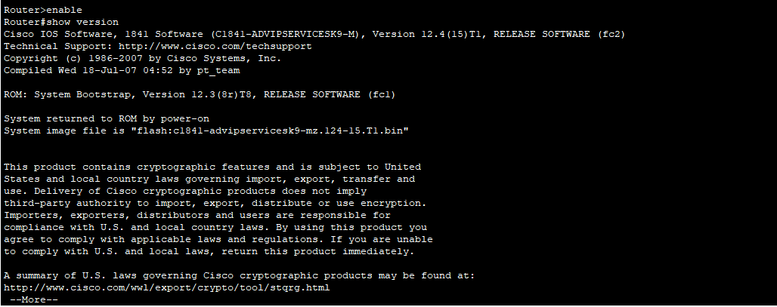
b) la version IOS: 12.4(15)T1
c) le nom de fichier de l’image système IOS : "flash:c1841-advipservicesk9-mz.124-15.T1.bin"
d) Source de chargement : La mémoire flash
e)
Le type de processeur de ce routeur : M860
La quantité de RAM : 114688K/16384K bytes
f)
Le routeur possède 2 interfaces FastEthernet et 0 interfaces series.
g) Mémoire NVRAM : 191K bytes
h) Mémoire Flash : 63488K bytes
i)
La valeur de registre de configuration : 0x2102
Etape 2 :
a)
Table ARP : correspondance entre les adresses IP et les adresses MAC connues par le routeur.
Elle permet de savoir à quelle adresse MAC envoyer un paquet sur le réseau local.
Etape 3 :
a)
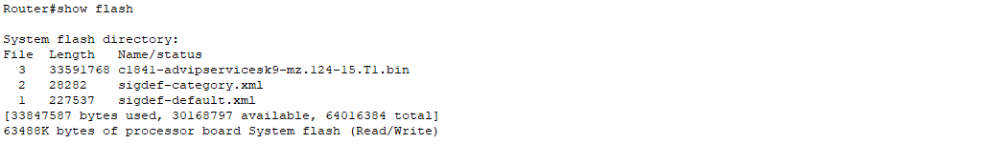
b)
La quantité de mémoire flash disponible : 30168797 bytes
La quantité de mémoire flash déjà utilise : 33847587 bytes
c) Le fichier : c1841-advipservicesk9-mz.124-15.T1.bin
d) la la taille de la mémoire flash en octets : 64016384 octets
Etape 4 :
a)
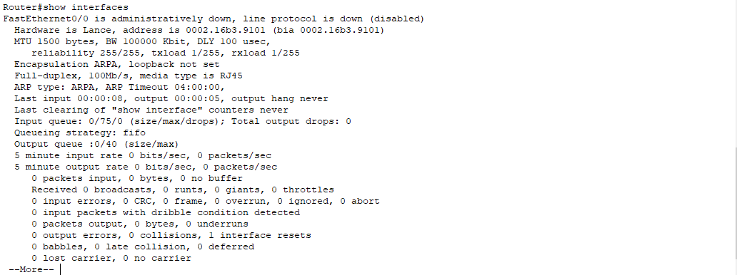
b)
FastEthernet0/0 :
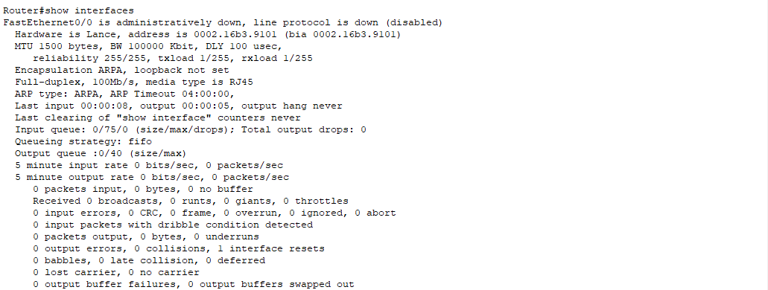
- MTU :la taille maximale d’un paquet (ou trame) que peut transporter un lien réseau sans fragmentation.
- Rely : La fiabilité du lien mesure la probabilité que les paquets envoyés arrivent correctement à destination.
- Load : La charge du lien représente l’utilisation actuelle du lien.
Etape 5 :
a)
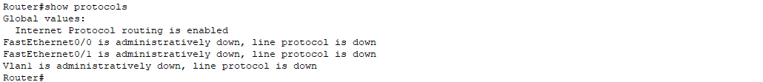
- Affiche les interfaces actives, leur état, leur adresse IP.
Etape 6 :
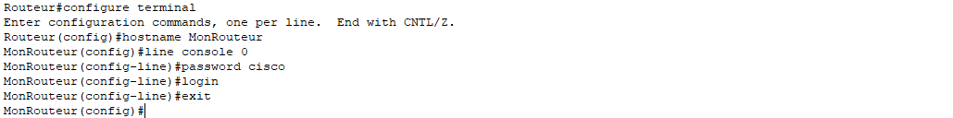
- L’invite du routeur a ce stade : MonRouteur(config-line)
- Reloguer au routeur :
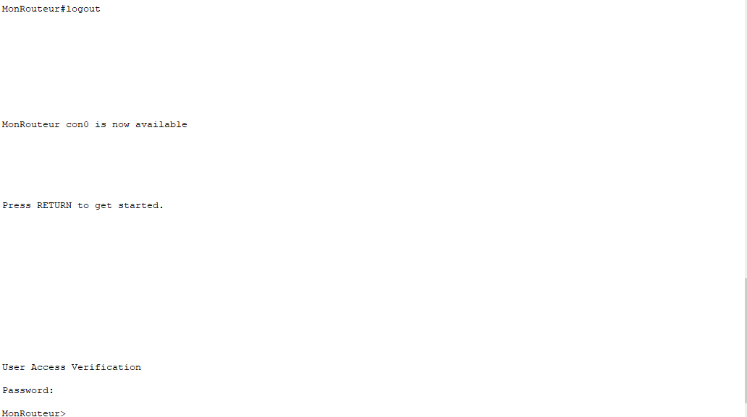
- Oui, le routeur demande le mot de passe.
Etape 7 :
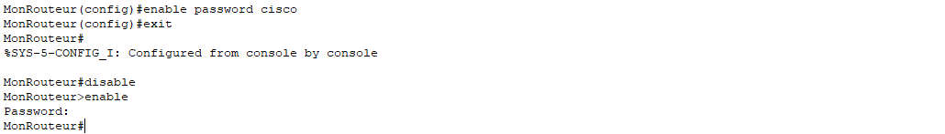
Le mot de passe demandé par le routeur est le mot de passe de mode privilégié Cisco
Etape 8 :
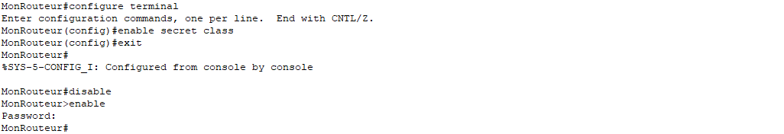
- Le mot de passe demandé par le routeur est le mot de passe du mode privilégié crypté.
Etape 9 :
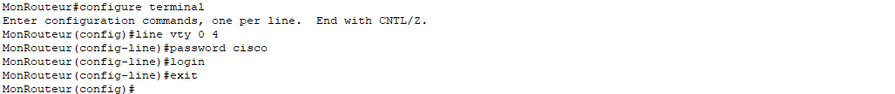
Etape 10 :
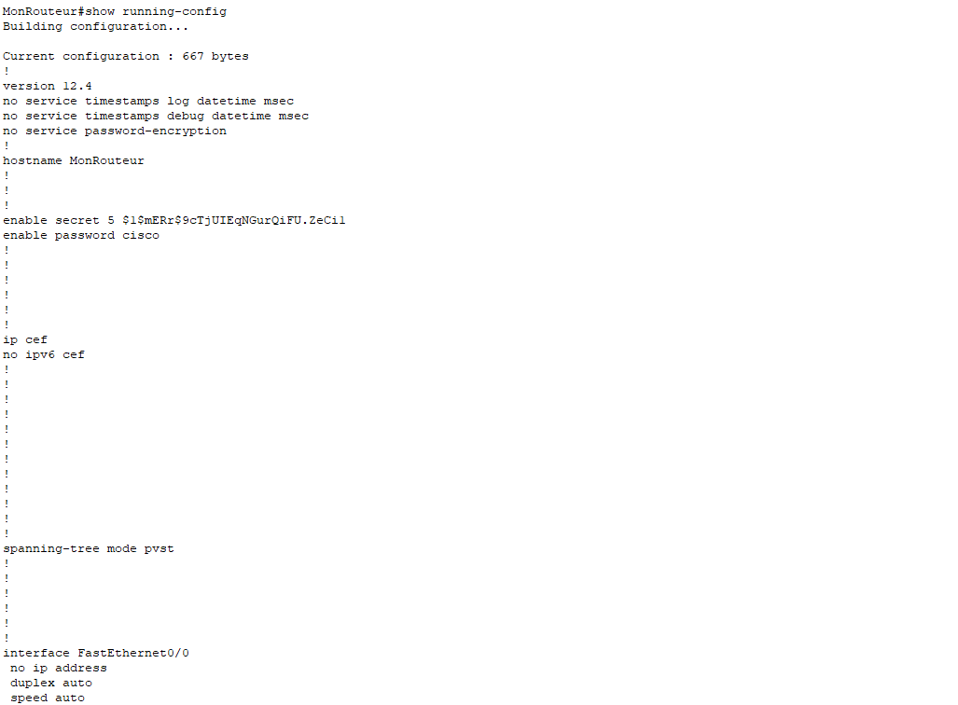
- Oui, il y a un mot de passe crypté.
- Oui, il y a d’autres mots de passe.
- Non, il n y a pas d’autres mots de passes cryptés.
Etape 11 :
-
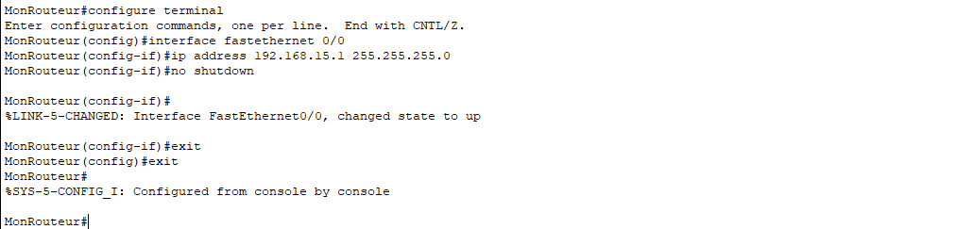
-
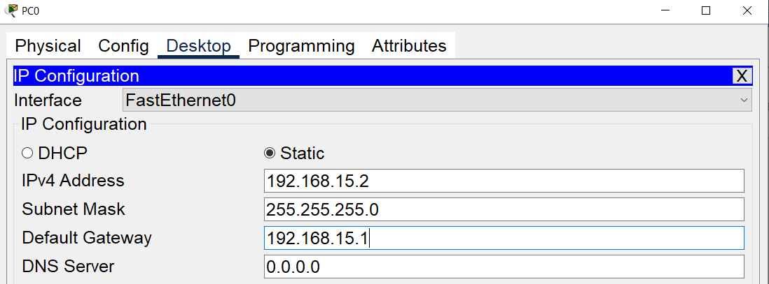
-
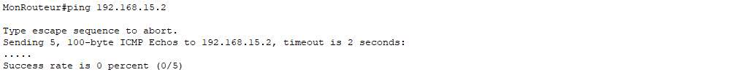
- Non
Etape 12 :
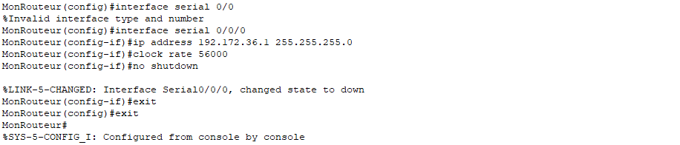
a)
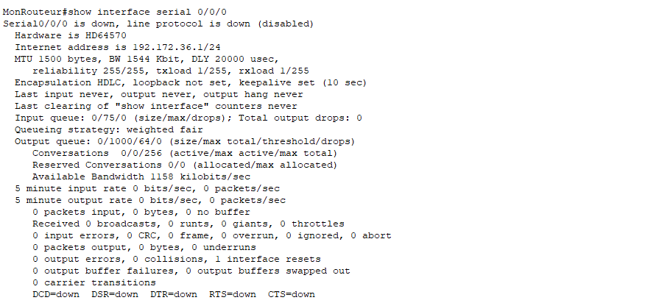
b)
b. Trois caractéristiques découvertes :
- MTU : 1500 octets (taille max des paquets).
- Encapsulation : HDLC.
- Bande passante : 1544 Kbps.
c. Serial 0 est administrativement down.
Le protocole de ligne est down.
d. Adresse Internet : 192.172.36.1/24.
e. Encapsulation : HDLC.
g. À quelle couche du modèle OSI fait référence « encapsulation » ?
Couche 2 (liaison de données).
h. Pourquoi l’interface est inactive ?
par ce que l’interface opposée (autre routeur) n’est pas configurée et n’est pas activée.

Etape 13 Sauvegarder la configuration
Partie 2
Etape 1 Configuration des interfaces
Sur le routeur 1
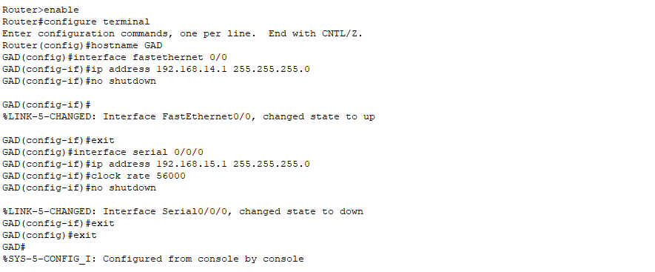
Sur le routeur 2
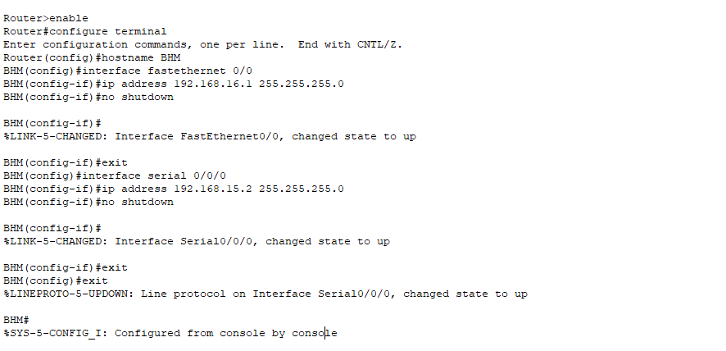
Pourquoi se connecter au Routeur 1 (GAD) ?
👉 Parce que le protocole CDP (Cisco Discovery Protocol) permet à un routeur de découvrir ses voisins directement connectés. Depuis R1 (GAD), on peut voir les informations sur tous les routeurs et commutateurs connectés au réseau.
Etape 2
a)
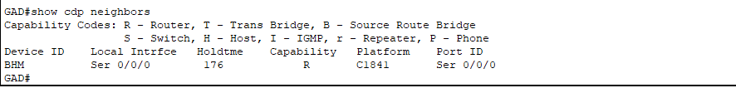
b)
ID d’unité et de port | Interface locale | Délai de conservation | Capacité | Plate-forme
BHM, Ser0/0/0 | Ser0/0/0 | 176 | R | C1841

Étape 3 Affichez les valeurs des compteurs CDP, l’état de l’interface et le mode
d’encapsulation utilisé
a)
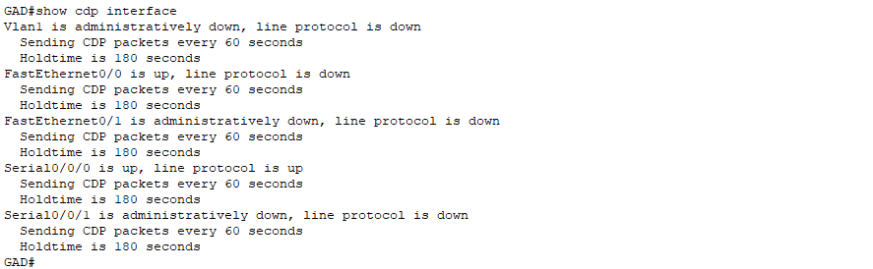
b) Le routeur envoie des paquets CDP toutes les 60 secondes.
c) La valeur du délai de conservation (holdtime) est 180 secondes.
d) 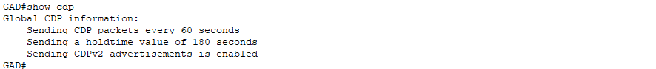
e) Les informations détaillées sur les voisins (nom, IP, IOS, ports, etc.) ne sont pas visibles avec show cdp.
Étape 4 : CDP Neighbors Detail

- 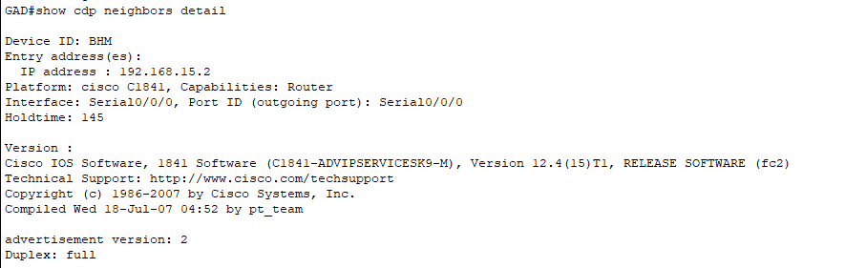

b)

